LIGJ
Nr. 4/2026

PËR ADERIMIN E REPUBLIKËS SË SHQIPËRISË NË TRAKTATIN PËR PRONËSINË INTELEKTUALE, BURIMET GJENETIKE DHE NJOHURITË TRADICIONALE TË LIDHURA ME TO, BËRË NË GJENEVË MË 24 MAJ 2024

Në mbështetje të neneve 78, 83, pika 1, dhe 121, pika 1, të Kushtetutës, me propozimin e Këshillit të Ministrave,

KUVENDI
I REPUBLIKËS SË SHQIPËRISË

VENDOSI:

Neni 1

Republika e Shqipërisë aderon në Traktatin për Pronësinë Intelektuale, Burimet Gjenetike dhe Njohuritë Tradicionale të lidhura me to, bërë në Gjenevë më 24 maj 2024, sipas tekstit që i bashkëlidhet këtij ligji.

Neni 2

Ky ligj hyn në fuqi 15 ditë pas botimit në Fletoren Zyrtare.

Miratuar në datën 28.1.2026.

Shpallur me dekretin nr. 45, datë 4.2.2026, të Presidentit të Republikës së Shqipërisë, Bajram Begaj.

TRAKTATI I WIPO-s
MBI PRONËSINË INTELEKTUALE, BURIMET GJENETIKE DHE NJOHURITË TRADICIONALE TË LIDHURA ME TO, MIRATUAR NË GJENEVË MË 24 MAJ 2024

TABELA E PËRMBAJTJES*
Neni 1: Objektivat
Neni 2: Lista e termave
Neni 3: Kërkesa për zbulim informacioni
Neni 4: Mungesa e fuqisë prapavepruese
Neni 5: Sanksionet dhe mjetet juridike
Neni 6: Sistemet e informacionit
Neni 7: Marrëdhënia me marrëveshjet e tjera ndërkombëtare
Neni 8: Rishikimi
Neni 9: Parimet e përgjithshme për zbatim
Neni 10: Asambleja
Neni 11: Byroja Ndërkombëtare
Neni 12: Kushtet për t’u bërë Palë
Neni 13: Ratifikimi dhe aderimi
Neni 14: Redaktimi
Neni 15: Ndryshimi i neneve 10 dhe 11
Neni 16: Nënshkrimi
Neni 17: Hyrja në fuqi
Neni 18: Data e hyrjes në fuqi për t’u bërë Palë
Neni 19: Prishja e Marrëveshjes
Neni 20: Rezervat
Neni 21: Gjuhët
Neni 22: Depozitari

Palët e kësaj Marrëveshjeje,
duke synuar nxitjen e efikasitetit, transparencës dhe cilësisë së sistemit të patentave në lidhje me burimet gjenetike dhe njohuritë tradicionale të lidhura me to;
duke theksuar rëndësinë e aksesit të zyrave të patentave në informacionin e duhur mbi burimet gjenetike dhe njohuritë tradicionale të lidhura me to, për të parandaluar dhënien e patentave gabimisht për shpikje që nuk janë të reja ose inovative në lidhje me burimet gjenetike dhe njohuritë tradicionale të lidhura me to;
duke njohur rolin e mundshëm të sistemit të patentave në mbrojtjen e burimeve gjenetike dhe njohurive tradicionale të lidhura me to;
duke pranuar se në aplikimet për patentë, një kërkesë ndërkombëtare për zbulim informacioni lidhur me burimet gjenetike dhe njohuritë tradicionale të lidhura me to kontribuon në sigurinë dhe qëndrueshmërinë ligjore dhe si rrjedhojë, sjell përfitime për sistemin e patentave dhe për ofruesit dhe përdoruesit e këtyre burimeve dhe njohurive;
duke pranuar se ky Traktat dhe instrumentet e tjera ndërkombëtare lidhur me burimet gjenetike dhe njohuritë tradicionale të lidhura me to, duhet të jenë reciprokisht mbështetëse;
duke njohur dhe riafirmuar rolin që sistemi i pronësisë intelektuale luan në nxitjen e inovacionit, transferimin dhe përhapjen e njohurive, si dhe zhvillimin ekonomik, në përfitimin e përbashkët të ofruesve dhe përdoruesve të burimeve gjenetike dhe njohurive tradicionale të lidhura me to;
duke pranuar Deklaratën e Kombeve të Bashkuara mbi të Drejtat e Popujve Indigjenë (UNDRIP) dhe angazhimin për arritjen e qëllimeve të përcaktuara në të; dhe
duke pohuar se duhen bërë përpjekje maksimale për të përfshirë popujt indigjenë dhe komunitetet lokale, sipas rastit, në zbatimin e këtij Traktati,
kanë rënë dakord si më poshtë vijon.

Neni 1
Objektivat

Qëllimet e këtij Traktati janë:
a) të përmirësojë efikasitetin, transparencën dhe cilësinë e sistemit të patentave, në lidhje me burimet gjenetike dhe njohuritë tradicionale të lidhura me këto burime; dhe
b) të parandalojë dhënien e patentave gabimisht për shpikje që nuk janë të reja ose inovative, në lidhje me burimet gjenetike dhe njohuritë tradicionale të lidhura me këto burime.

Neni 2
Lista e termave

Për qëllimet e këtij Traktati:
“Aplikant” nënkupton personin që, sipas regjistrave të zyrës dhe në përputhje me ligjin në fuqi, figuron si personi që aplikon për dhënien e një patente, ose si personi tjetër që paraqet ose ndjek aplikimin;
“Aplikim” nënkupton kërkesën për dhënien e një patente;
“Palë Kontraktuese” nënkupton çdo shtet ose organizatë ndërqeveritare që është palë në këtë Traktat;
“Vend i origjinës së burimeve gjenetike” nënkupton vendin që zotëron ato burime gjenetike në kushte in situ;
“Bazuar në” nënkupton që burimet gjenetike dhe/ose njohuritë tradicionale të lidhura me burimet gjenetike duhet të kenë qenë të nevojshme për shpikjen e pretenduar dhe që shpikja e pretenduar duhet të varet nga vetitë specifike të burimeve gjenetike dhe/ose nga njohuritë tradicionale të lidhura me këto burime;
“Material gjenetik” nënkupton çdo material me origjinë bimore, shtazore, mikrobike ose të ndonjë origjine tjetër që përmban njësi funksionale të trashëgimisë;
“Burime gjenetike” janë materiale gjenetike me vlerë aktuale ose potenciale;
“Kushte in situ” nënkupton kushtet ku burimet gjenetike ekzistojnë brenda ekosistemeve dhe habitateve natyrore dhe, në rastin e specieve të kultivuara ose të zbutura, në mjediset ku kanë zhvilluar vetitë e tyre dalluese;
“Zyrë” nënkupton autoritetin e një Pale Kontraktuese të ngarkuar me dhënien e patentave;
“PCT” i referohet Traktatit të Bashkëpunimit për Patentat, 1970;
“Burim i burimeve gjenetike” i referohet çdo burimi nga i cili aplikanti ka marrë burimet gjenetike, si qendër kërkimore, bankë gjenesh, popuj indigjenë dhe komunitete lokale, Sistemi Shumëpalësh i Traktatit Ndërkombëtar për Burimet Gjenetike të Bimëve për Ushqimin dhe Bujqësinë (ITPGRFA), ose çdo koleksion apo depozitë tjetër jashtë mjedisit natyror ex situ të burimeve gjenetike;
“Burim i njohurive tradicionale të lidhura me burimet gjenetike” nënkupton çdo burim nga i cili aplikanti ka marrë njohuritë tradicionale të lidhura me burimet gjenetike, si literatura shkencore, bazat e të dhënave të aksesueshme publikisht, aplikimet për patentë dhe publikimet e patentave.

Neni 3
Kërkesa për zbulim informacioni

3.1 Kur shpikja e pretenduar në një aplikim për patentë bazohet në burime gjenetike, çdo Palë Kontraktuese do të kërkojë nga aplikantët të zbulojnë:
a) vendin e origjinës së burimeve gjenetike; ose
b) në rastet kur informacioni i Nenit 3.1(a) nuk është i njohur për aplikantin, ose kur neni 3.1(a) nuk zbatohet, burimin e burimeve gjenetike.
3.2 Kur shpikja e pretenduar në një aplikim për patentë bazohet në njohuri tradicionale të lidhura me burime gjenetike, çdo Palë Kontraktuese do të kërkojë nga aplikantët të zbulojnë:
a) Popujt indigjenë ose komunitetin lokal, sipas rastit, të cilët kanë ofruar njohuritë tradicionale të lidhura me burimet gjenetike; ose
b) në rastet kur informacioni i nenit 3.2(a) nuk është i njohur për aplikantin, ose kur neni 3.2(a) nuk zbatohet, burimin e njohurive tradicionale të lidhura me burimet gjenetike.
3.3 Në rastet kur asnjë nga informacionet e nenit 3.1 dhe/ose 3.2 nuk është i njohur për aplikantin, çdo Palë Kontraktuese do të kërkojë nga aplikanti të bëjë një deklaratë për këtë qëllim, duke pohuar se përmbajtja e deklaratës është e vërtetë dhe e saktë, sipas njohurive më të mira të aplikantit.
3.4 Palët Kontraktuese do të japin udhëzime për aplikantët e patentave mbi mënyrën e përmbushjes së kërkesës për zbulim informacioni, si dhe një mundësi për aplikantët e patentës për të korrigjuar mungesën e informacionit minimal të përmendur në nenet 3.1 dhe 3.2 ose për të korrigjuar çdo zbulim të gabuar ose të pasaktë.
3.5 Palët Kontraktuese nuk do t’i ngarkojnë zyrat me detyrimin për të verifikuar vërtetësinë e zbulimit.
3.6 Secila Palë Kontraktuese do të bëjë të disponueshëm informacionin e zbuluar në përputhje me procedurat e patentave, pa cenuar mbrojtjen e informacionit konfidencial.

Neni 4
Mungesa e fuqisë prapavepruese

Një Palë Kontraktuese nuk do të ngarkojë me detyrimet e këtij Traktati aplikimet për patentë të depozituara para hyrjes në fuqi të këtij Traktati për atë Palë Kontraktuese, pa cenuar ligjet kombëtare ekzistuese mbi zbulimin e informacionit që zbatohen për këto aplikime për patentë.

Neni 5
Sanksionet dhe mjetet juridike

5.1 Çdo Palë Kontraktuese duhet të vendosë masa ligjore, administrative dhe/ose politike të përshtatshme, efektive dhe proporcionale për të trajtuar mosdhënien e informacionit të kërkuar në nenin 3 të këtij Traktati.
5.2 Në bazë të nenit 5.2(bis), çdo Palë Kontraktuese duhet të ofrojë mundësinë për të korrigjuar mungesën e zbulimit të informacionit të kërkuar në nenin 3 para se të zbatojë sanksione ose të urdhërojë mjete juridike.
5.2 (bis) Një Palë Kontraktuese mund të përjashtojë nga mundësia për korrigjim, sipas nenit 5.2, rastet kur ka pasur sjellje ose qëllim mashtrues, siç përcaktohet nga ligji kombëtar.
5.3 Në bazë të nenit 5.4, asnjë Palë Kontraktuese nuk do të revokojë, shfuqizojë ose bëjë të pazbatueshme të drejtat e patentës, vetëm për shkak të moszbulimit nga aplikanti të informacionit të përcaktuar në nenin 3 të këtij Traktati.
5.4 Çdo Palë Kontraktuese mund të parashikojë sanksione ose mjete juridike pas dhënies së patentës, kur ka pasur qëllim mashtrues në lidhje me kërkesën për zbulim në nenin 3 të këtij Traktati, në përputhje me legjislacionin e saj kombëtar.

Neni 6
Sistemet e informacionit

6.1 Palët Kontraktuese mund të krijojnë sisteme informacioni (si baza të dhënash) për burimet gjenetike dhe njohuritë tradicionale të lidhura me burimet gjenetike, në konsultim, kur është e përshtatshme, me popujt indigjenë dhe komunitetet lokale, si dhe me palët e tjera të interesuara, duke marrë parasysh rrethanat e tyre kombëtare.
6.2 Palët Kontraktuese duhet, me masa mbrojtëse të përshtatshme të zhvilluara në konsultim, nëse është e zbatueshme, me popujt indigjenë dhe komunitetet lokale, si dhe me palët e tjera të interesuara, të bëjnë këto sisteme informacioni të aksesueshme për zyrat për qëllimet e kërkimit dhe shqyrtimit të aplikimeve për patentë. Ky akses mund të jetë i kushtëzuar me autorizim, kur është e zbatueshme, nga Palët Kontraktuese që krijojnë sistemet e informacionit.
6.3 Lidhur me këto sisteme informacioni, Asambleja e Palëve Kontraktuese mund të krijojë një ose më shumë grupe teknike pune për të trajtuar çështje që lidhen me sistemet e informacionit, siç është aksesueshmëria për zyrat me masa mbrojtëse të përshtatshme.

Neni 7
Marrëdhënia me marrëveshjet e tjera ndërkombëtare

Ky Traktat do të zbatohet në mënyrë mbështetëse të ndërsjellë me marrëveshjet e tjera ndërkombëtare që lidhen me këtë Traktat.,

Neni 8
Rishikimi

Palët Kontraktuese angazhohen për një rishikim të fushëveprimit dhe përmbajtjes së këtij Traktati, duke trajtuar çështje si zgjerimi i mundshëm i kërkesës për zbulim informacioni në nenin 3 në fusha të tjera të pronësisë intelektuale dhe në derivate, si dhe duke trajtuar çështje të tjera që rrjedhin nga teknologjitë e reja dhe në zhvillim që lidhen me zbatimin e këtij Traktati, katër vjet pas hyrjes në fuqi të këtij Traktati.

Neni 9
Parimet e përgjithshme për zbatim

9.1 Palët Kontraktuese angazhohen të ndërmarrin masat e nevojshme për të garantuar zbatimin e këtij Traktati.
9.2 Asgjë nuk pengon Palët Kontraktuese që të përcaktojnë metodën e duhur për zbatimin e dispozitave të këtij Traktati brenda sistemeve dhe praktikave të tyre ligjore.

Neni 10
Asambleja

10.1 Palët Kontraktuese do të kenë një Asamble:
a) Çdo Palë Kontraktuese do të përfaqësohet në Asamble nga një përfaqësues, i cili mund të ndihmohet nga përfaqësues zëvendësues, këshilltarë dhe ekspertë.
b) Shpenzimet e çdo delegacioni do të mbulohen nga Palët Kontraktuese që kanë emëruar delegacionin. Asambleja mund t’i kërkojë Byrosë Ndërkombëtare të WIPO-s të ofrojë ndihmë financiare për të lehtësuar pjesëmarrjen e delegacioneve të Palëve Kontraktuese që konsiderohen vende në zhvillim, në përputhje me praktikën e miratuar të Asamblesë së Përgjithshme të Kombeve të Bashkuara, ose që janë vende në tranzicion drejt një ekonomie tregu.
c) Asambleja do të nxisë pjesëmarrjen efektive të përfaqësuesve të popujve indigjenë dhe komuniteteve lokale si vëzhgues të akredituar. Asambleja do të ftojë Palët Kontraktuese të shqyrtojnë marrëveshjet financiare për pjesëmarrjen e popujve indigjenë dhe komuniteteve lokale.
10.2 Asambleja:
a) do të trajtojë të gjitha çështjet që lidhen me mbajtjen dhe zhvillimin e këtij Traktati, si dhe me zbatimin dhe funksionimin e tij;
b) do të kryejë funksionin e caktuar sipas nenit 12.2 lidhur me pranimin e organizatave të caktuara ndërqeveritare për t’u bërë palë në këtë Traktat;
c) do të kryejë rishikimin e përmendur në nenin 8;
d) do të vendosë për thirrjen e një konference diplomatike për rishikimin e këtij Traktati, siç parashikohet në nenin 14, përfshirë edhe si rezultat i rishikimit të përmendur në nenin 8, dhe do t’i japë udhëzimet e nevojshme drejtorit të përgjithshëm të WIPO-s për përgatitjen e një konference të tillë diplomatike;
e) mund të krijojë grupe teknike pune sipas vlerësimit të saj;
f) mund të miratojë ndryshime në këtë nen, përjashtuar nenet 10.1, 10.2(c), 10.2(d), 10.2(f) dhe 10.3, si dhe në nenin 11; dhe
g) do të kryejë funksione të tjera që janë të përshtatshme për zbatimin e dispozitave të këtij Traktati, duke përfshirë nxitjen e bashkëpunimit ndërmjet Palëve Kontraktuese dhe kërkesën ndaj Byrosë Ndërkombëtare për të zgjeruar mekanizmat ekzistues për të mbështetur asistencën teknike dhe ndërtimin e kapaciteteve për vendet në zhvillim.
10.3 Asambleja do të përpiqet të marrë vendimet me konsensus. Kur nuk arrihet një vendim me konsensus, çështja do të vendoset me votim. Në këtë rast:
a) çdo Palë Kontraktuese që është shtet, do të ketë një votë dhe do të votojë vetëm në emër të vet; dhe
b) çdo Palë Kontraktuese që është organizatë ndërqeveritare, mund të marrë pjesë në votim, në vend të Shteteve Anëtare të saj, me një numër votash të barabartë me numrin e Shteteve Anëtare të saj që janë palë në këtë Traktat. Asnjë organizatë ndërqeveritare e tillë nuk mund të marrë pjesë në votim, nëse ndonjë nga Shtetet Anëtare të saj ushtron të drejtën e votës dhe vice versa.
10.4 Asambleja mblidhet me thirrjen e drejtorit të përgjithshëm të WIPO-s dhe, përveç rasteve të jashtëzakonshme, gjatë së njëjtës periudhë dhe në të njëjtin vend ku zhvillohet Asambleja e Përgjithshme e WIPO-s.
10.5 Asambleja përcakton rregullat e veta të procedurës, duke përfshirë thirrjen e seancave të jashtëzakonshme, kërkesat për kuorum dhe, në përputhje me dispozitat e këtij Traktati, shumicën e nevojshme për vendime të ndryshme.

Neni 11
Byroja Ndërkombëtare

11.1 Byroja Ndërkombëtare e WIPO-së kryen detyrat administrative që lidhen me këtë Traktat. Në veçanti, ajo përgatit mbledhjet dhe siguron sekretariatin për Asamblenë dhe grupet teknike të punës që mund të krijohen nga Asambleja.
11.2 Drejtori i përgjithshëm i WIPO-së dhe çdo anëtar i stafit i caktuar prej tij marrin pjesë, pa të drejtë vote, në të gjitha mbledhjet e Asamblesë dhe në çdo grup teknik pune të krijuar nga Asambleja. Drejtori i përgjithshëm, ose një anëtar i stafit i caktuar prej tij, shërben si sekretar ex officio (kryesisht) i këtij organi/autoriteti.
11.3 Byroja Ndërkombëtare, në përputhje me udhëzimet e Asamblesë, përgatit çdo Konferencë Diplomatike. Drejtori i Përgjithshëm i WIPO-së dhe personat e caktuar prej tij marrin pjesë, pa të drejtë vote, në diskutimet e këtyre Konferencave.

Neni 12
Kushtet për t’u bërë palë

12.1 Çdo Shtet Anëtar i WIPO-së mund të bëhet palë në këtë Traktat.
12.2 Asambleja mund të vendosë të pranojë çdo organizatë ndërqeveritare që deklaron se ka kompetencë dhe legjislacion të detyrueshëm për të gjitha Shtetet Anëtare të saj mbi çështjet e mbuluara nga ky Traktat dhe që është autorizuar, në përputhje me procedurat e saj të brendshme, të bëhet palë në këtë Traktat.
12.3 Pa cenuar nenin 12.2, Bashkimi Evropian mund të nënshkruajë, ratifikojë ose aderojë në këtë Traktat. Në këtë rast, Bashkimi Evropian duhet, në momentin e nënshkrimit, ratifikimit ose aderimit, të bëjë deklaratën e përmendur në nenin 12.2.

Neni 13
Ratifikimi dhe aderimi

13.1 Çdo shtet ose organizatë ndërqeveritare e përmendur në nenin 12, mund të depozitojë pranë drejtorit të përgjithshëm të WIPO-s:
a) një instrument ratifikimi, nëse e ka nënshkruar këtë Traktat; ose
b) një instrument aderimi, nëse nuk e ka nënshkruar këtë Traktat.
13.2 Data e hyrjes në fuqi të depozitimit të një instrumenti ratifikimi ose aderimi, është data kur ky instrument depozitohet pranë Depozitarit.

Neni 14
Redaktimi

Ky Traktat mund të redaktohet vetëm nga një Konferencë Diplomatike, në përputhje me Konventën e Vjenës mbi të Drejtën e Traktateve. Thirrja e një Konference të tillë Diplomatike vendoset nga Asambleja.

Neni 15
Ndryshimi i neneve 10 dhe 11

15.1 Nenet 10 dhe 11 të këtij Traktati mund të ndryshohen nga Asambleja, siç parashikohet në nenin 10.2(f).
15.2 Propozimet për ndryshimin e neneve të përmendura në Nenin 15.1, mund të paraqiten nga çdo Palë Kontraktuese ose nga drejtori i përgjithshëm i WIPO-s. Këto propozime duhet t’u komunikohen Palëve Kontraktuese nga drejtori i përgjithshëm i WIPO-s të paktën gjashtë muaj para shqyrtimit të tyre nga Asambleja.
15.3 Miratimi i çdo ndryshimi në nenet e përmendura në nenin 15.1, kërkon tre të katërtat e votave të hedhura.
15.4 Çdo ndryshim i tillë hyn në fuqi një muaj pas marrjes së njoftimeve me shkrim për pranimin nga Palët Kontraktuese, të kryera në përputhje me proceset e tyre kushtetuese, dhe pasi drejtori i përgjithshëm të ketë marrë këto njoftime nga tre të katërtat e Palëve Kontraktuese në kohën kur Asambleja miratoi ndryshimin. Çdo ndryshim i pranuar në këtë mënyrë do të jetë detyrues për të gjitha Palët Kontraktuese në kohën kur ndryshimi hyn në fuqi, si dhe për ato që bëhen Palë Kontraktuese pas kësaj date.

Neni 16
Nënshkrimi

Ky Traktat do të jetë i hapur për nënshkrim në Konferencën Diplomatike në Gjenevë dhe më pas në selinë e WIPO-s nga çdo palë që ka të drejta dhe zotësi për t’u bërë pjesë, për një periudhë prej një viti pas miratimit të tij.

Neni 17
Hyrja në fuqi

Ky Traktat hyn në fuqi tre muaj pas depozitimit të instrumenteve të ratifikimit ose aderimit nga 15 palë legjitime të përmendura në nenin 12.

Neni 18
Data e hyrjes në fuqi për t’u bërë palë

Ky Traktat do të jetë detyrues për:
a) 15 palët legjitime të përmendura në nenin 17, nga data kur ky Traktat hyn në fuqi; dhe
b) çdo palë tjetër legjitime të përmendur në nenin 12, pas përfundimit të tre muajve nga data kur ka depozituar instrumentin e saj të ratifikimit ose aderimit pranë drejtorit të përgjithshëm të WIPO-s.

Neni 19
Denoncimi

Çdo Palë Kontraktuese mund të prishë këtë Traktat me anë të një njoftimi drejtuar drejtorit të përgjithshëm të WIPO-s. Prishja e marrëveshjes me Traktatin hyn në fuqi një vit pas datës në të cilën drejtori i përgjithshëm i WIPO-s ka marrë njoftimin. Kjo nuk do të cenojë zbatimin e këtij Traktati për ndonjë aplikim për patentë në proces dhe as për patentat në fuqi në lidhje me Palën Kontraktuese, e cila ka kërkuar prishjen e Traktatit, në momentin e hyrjes në fuqi të prishjes së Traktatit.

Neni 20
Rezervat

Nuk lejohet asnjë rezervë ndaj këtij Traktati.

Neni 21
Gjuhët

21.1 Ky Traktat do të nënshkruhet në një origjinal të vetëm në gjuhët arabe, kineze, angleze, frënge, ruse dhe spanjolle, ku të gjitha tekstet janë njëlloj autentike.
21.2 Një tekst zyrtar në çdo gjuhë tjetër, përveç atyre të përmendura në nenin 21.1, do të përgatitet nga drejtori i përgjithshëm i WIPO-s, pas konsultimit me të gjitha palët e interesuara, në gjuhët e tjera që Asambleja mund të caktojë. Për qëllimet e këtij paragrafi, “palë e interesuar” do të thotë çdo Palë Kontraktuese, gjuha zyrtare e së cilës, ose një nga gjuhët zyrtare të saj, është përfshirë.

Neni 22
Depozitari

Drejtori i përgjithshëm i WIPO-s është Depozitari i këtij Traktati.

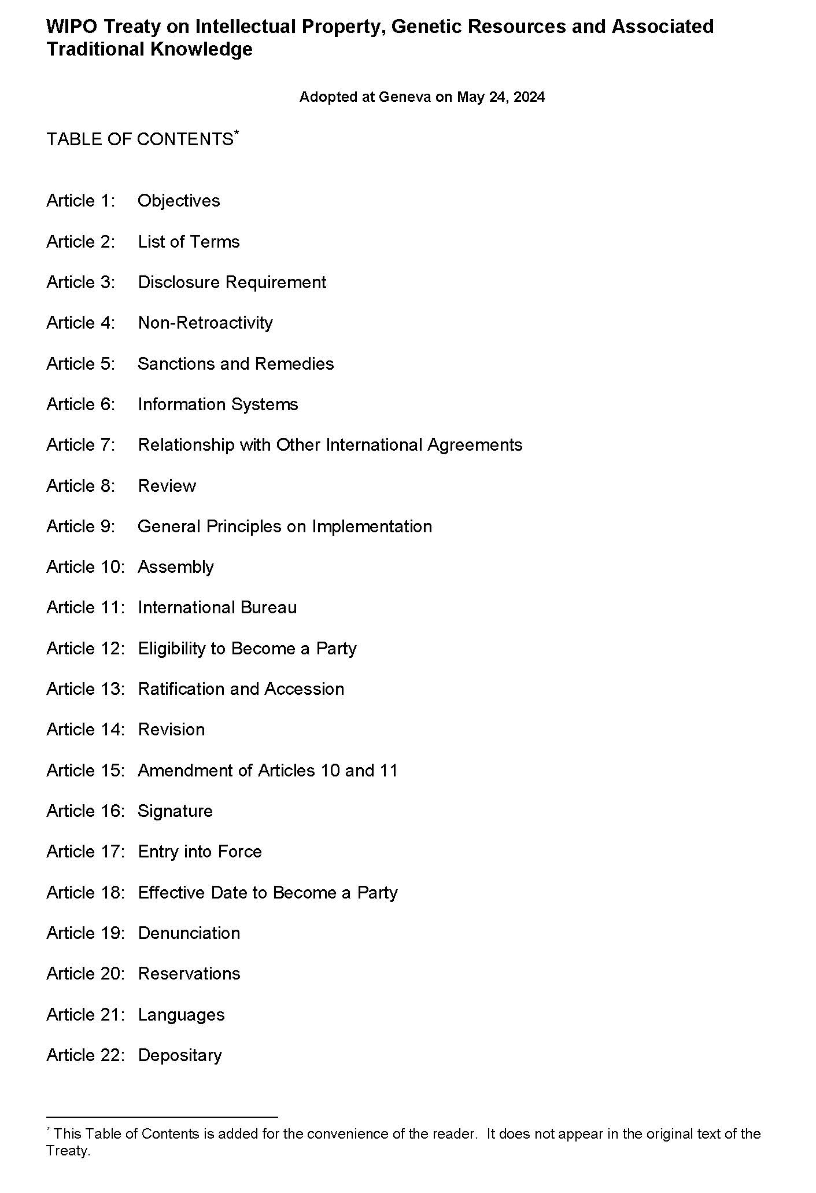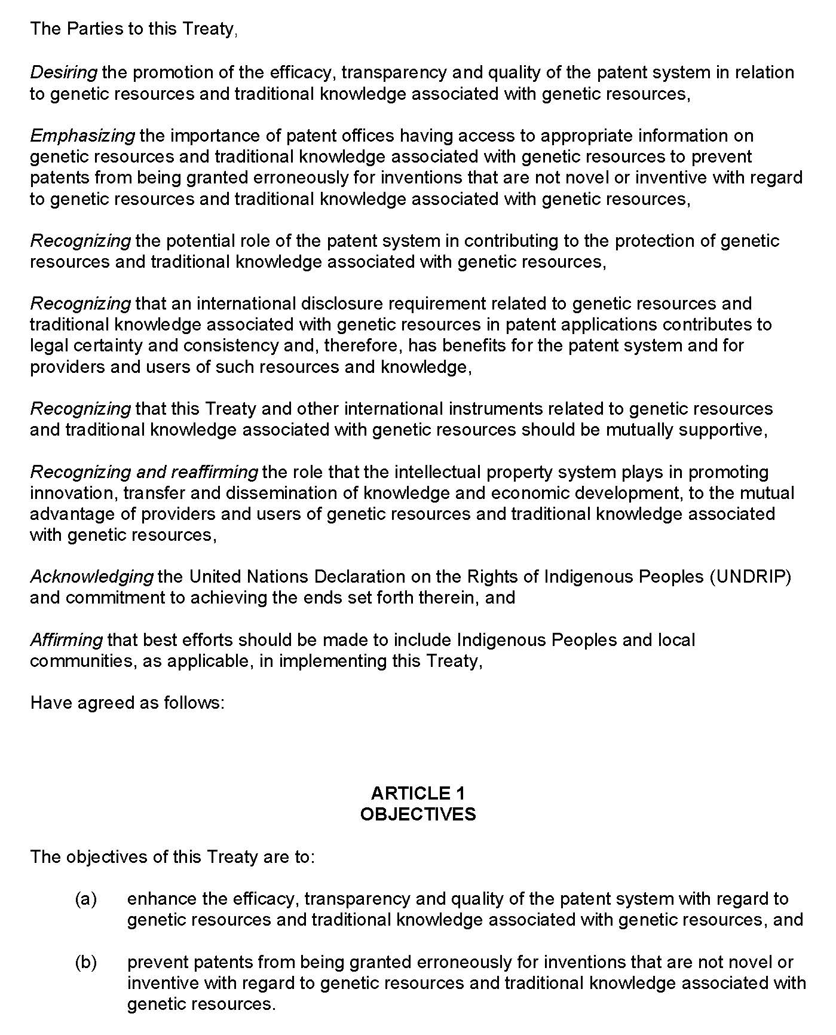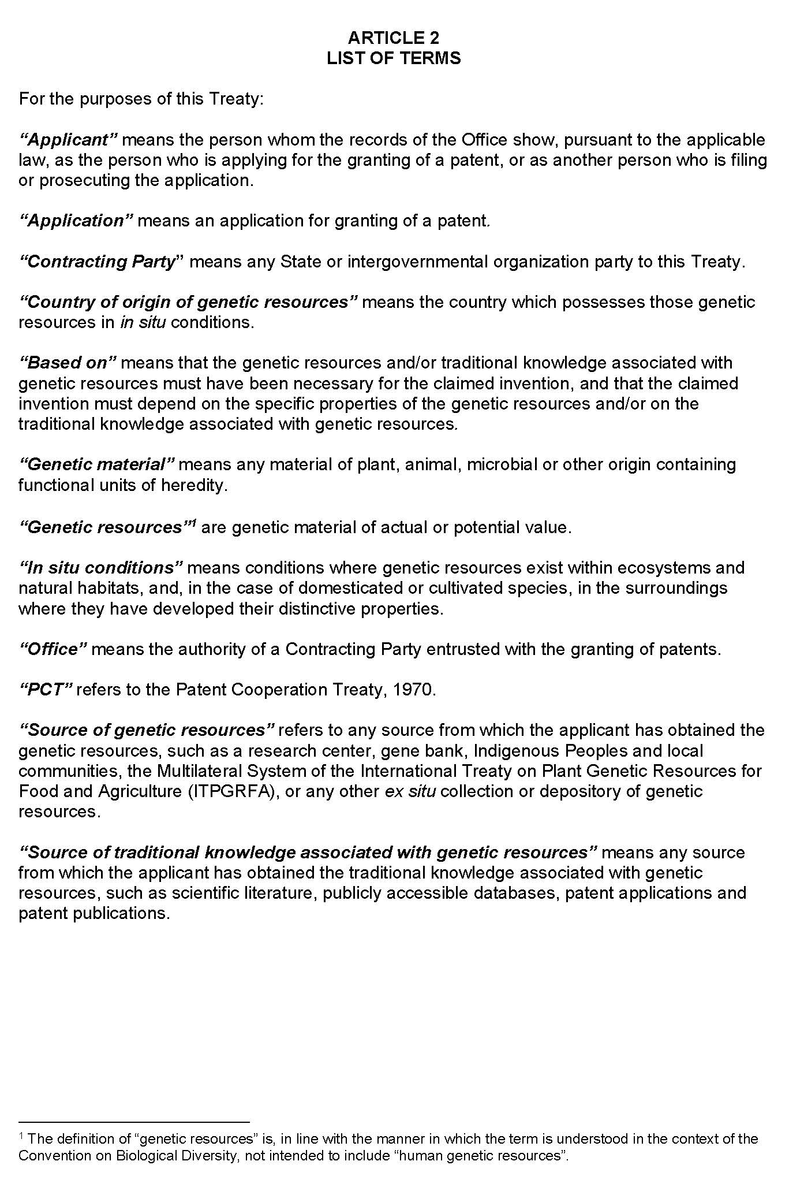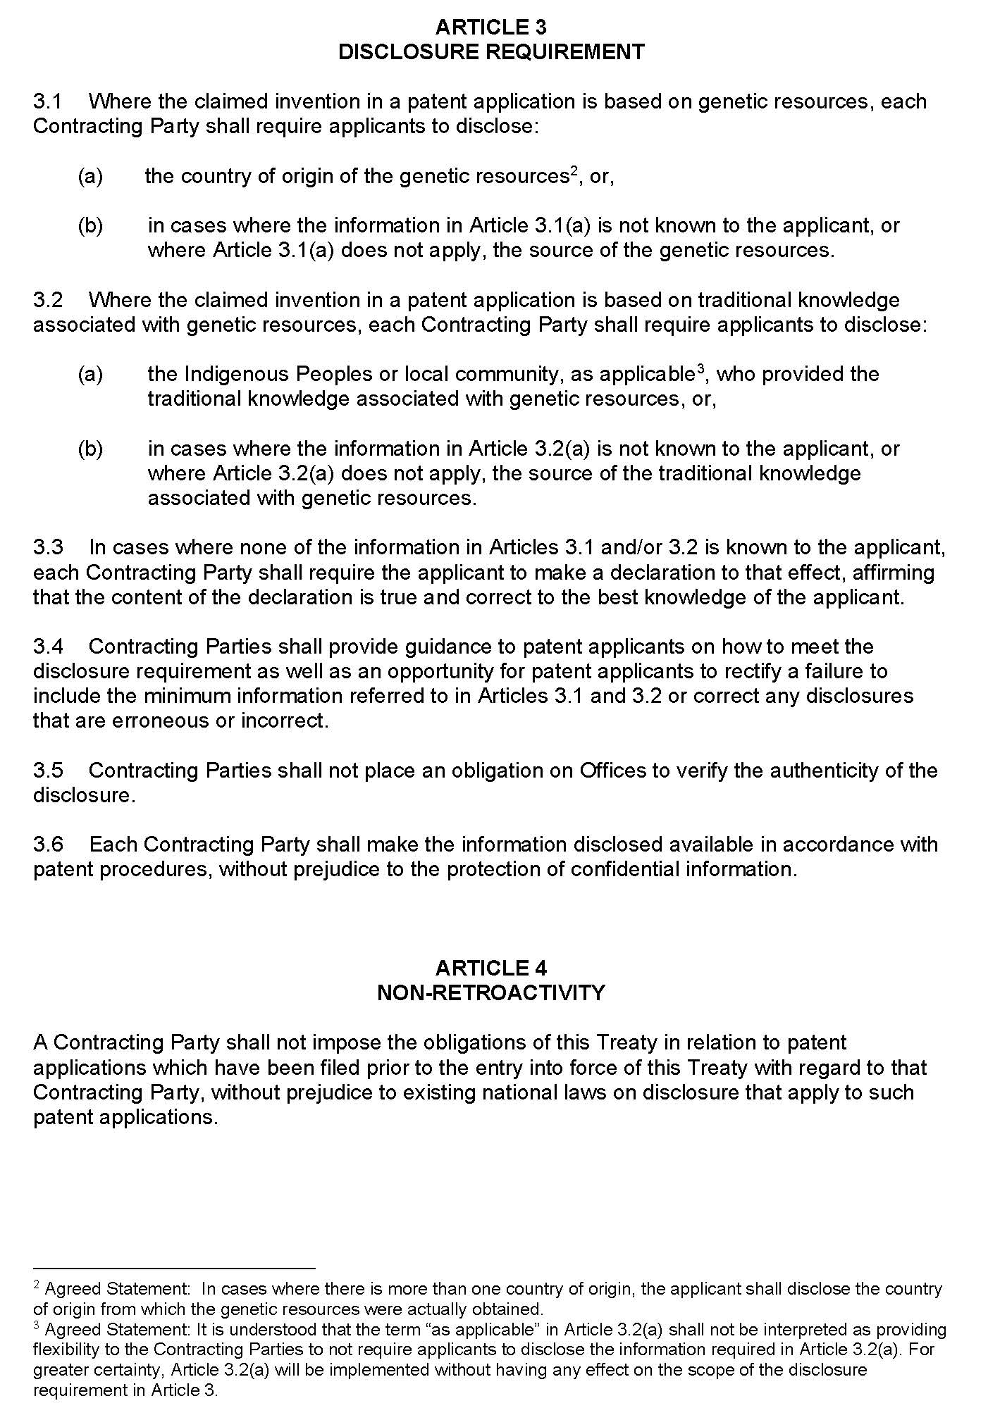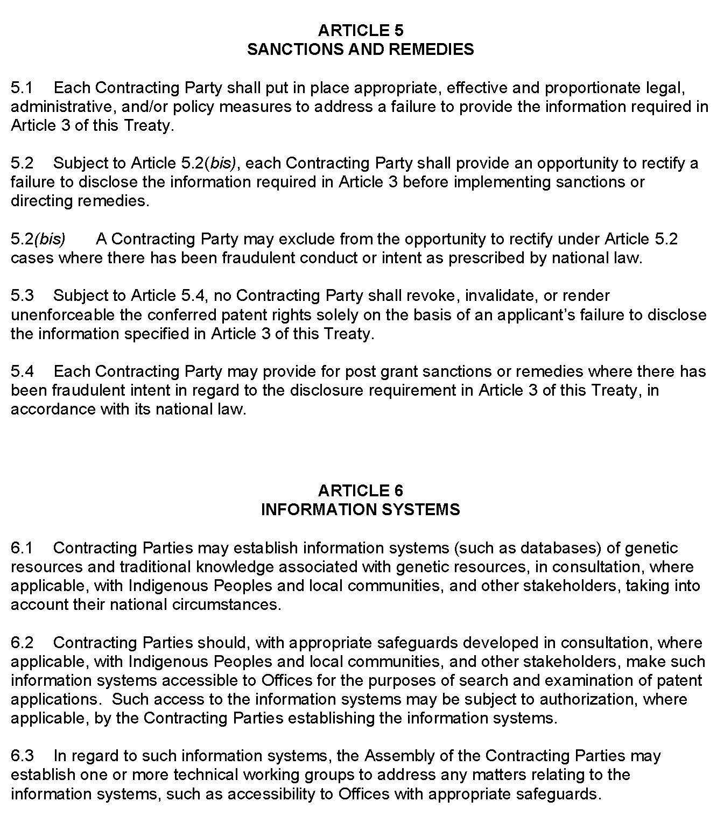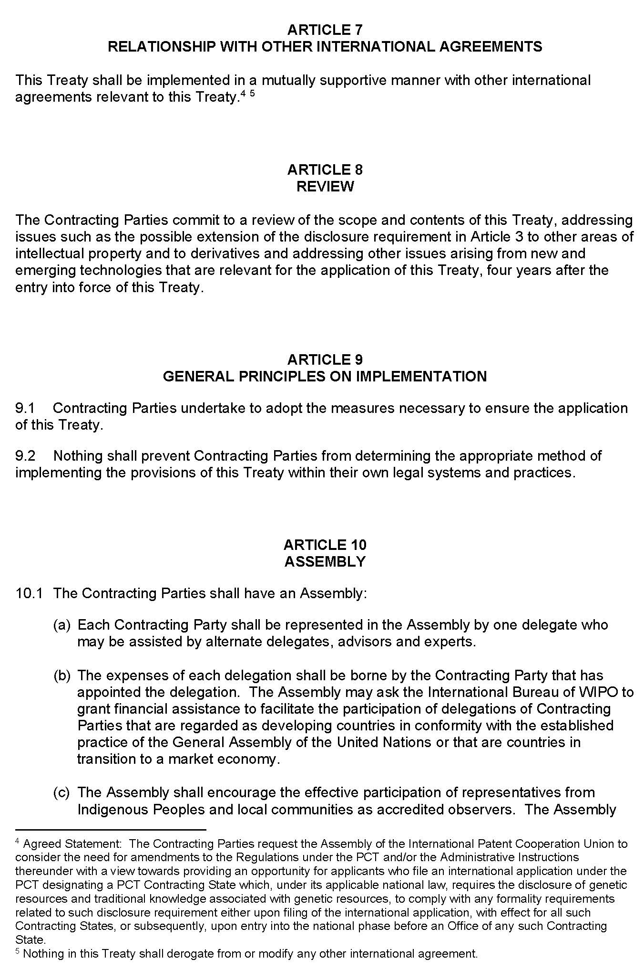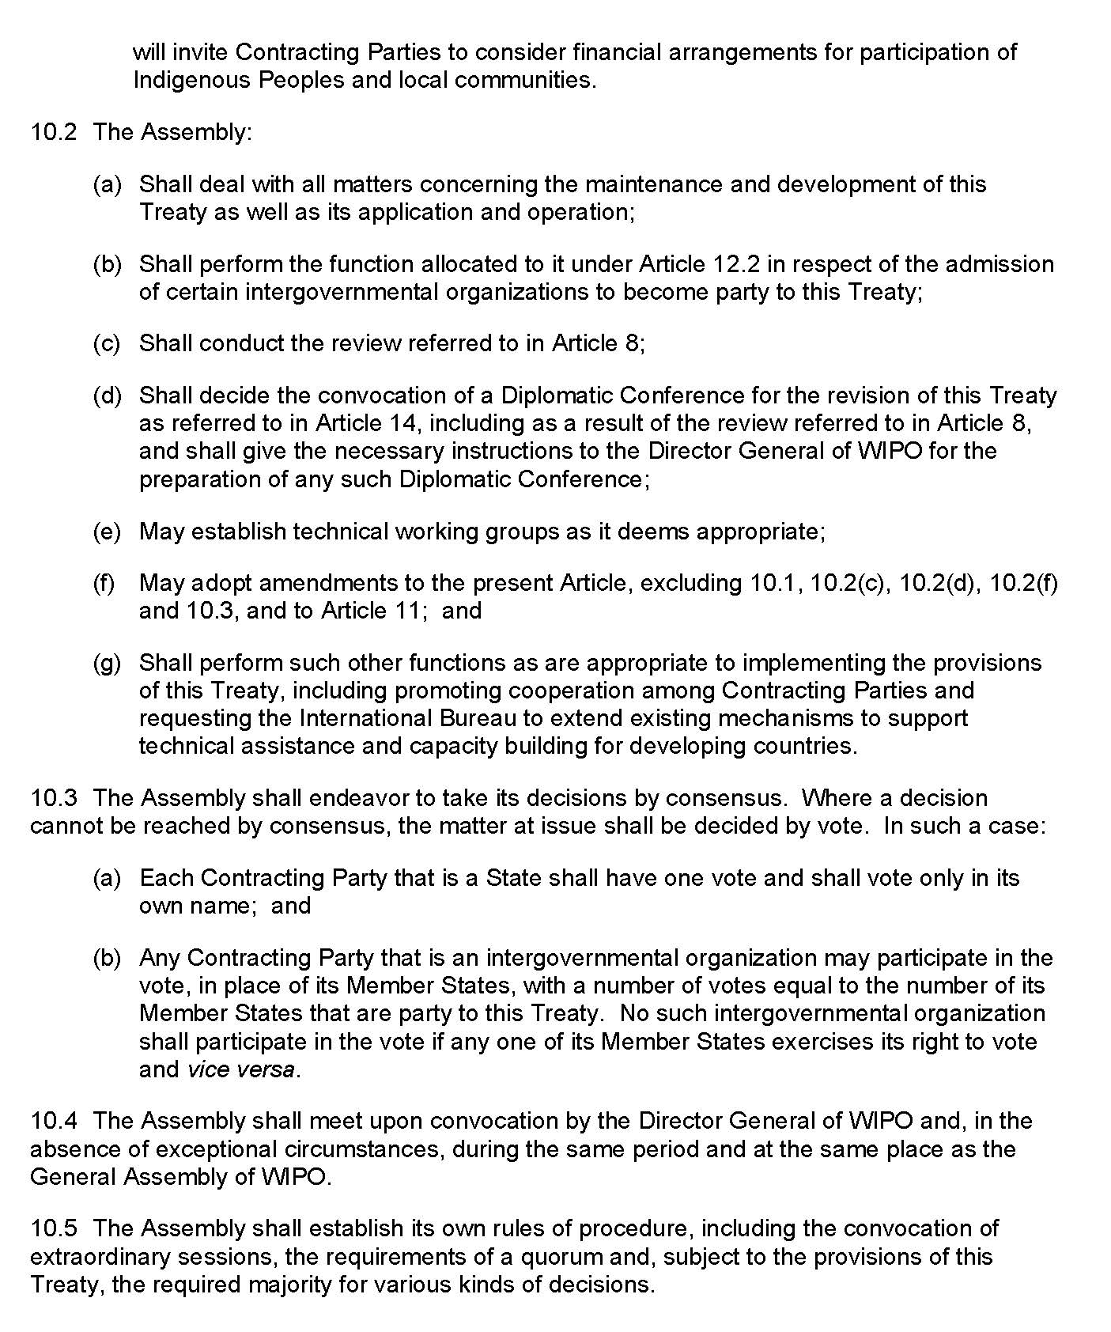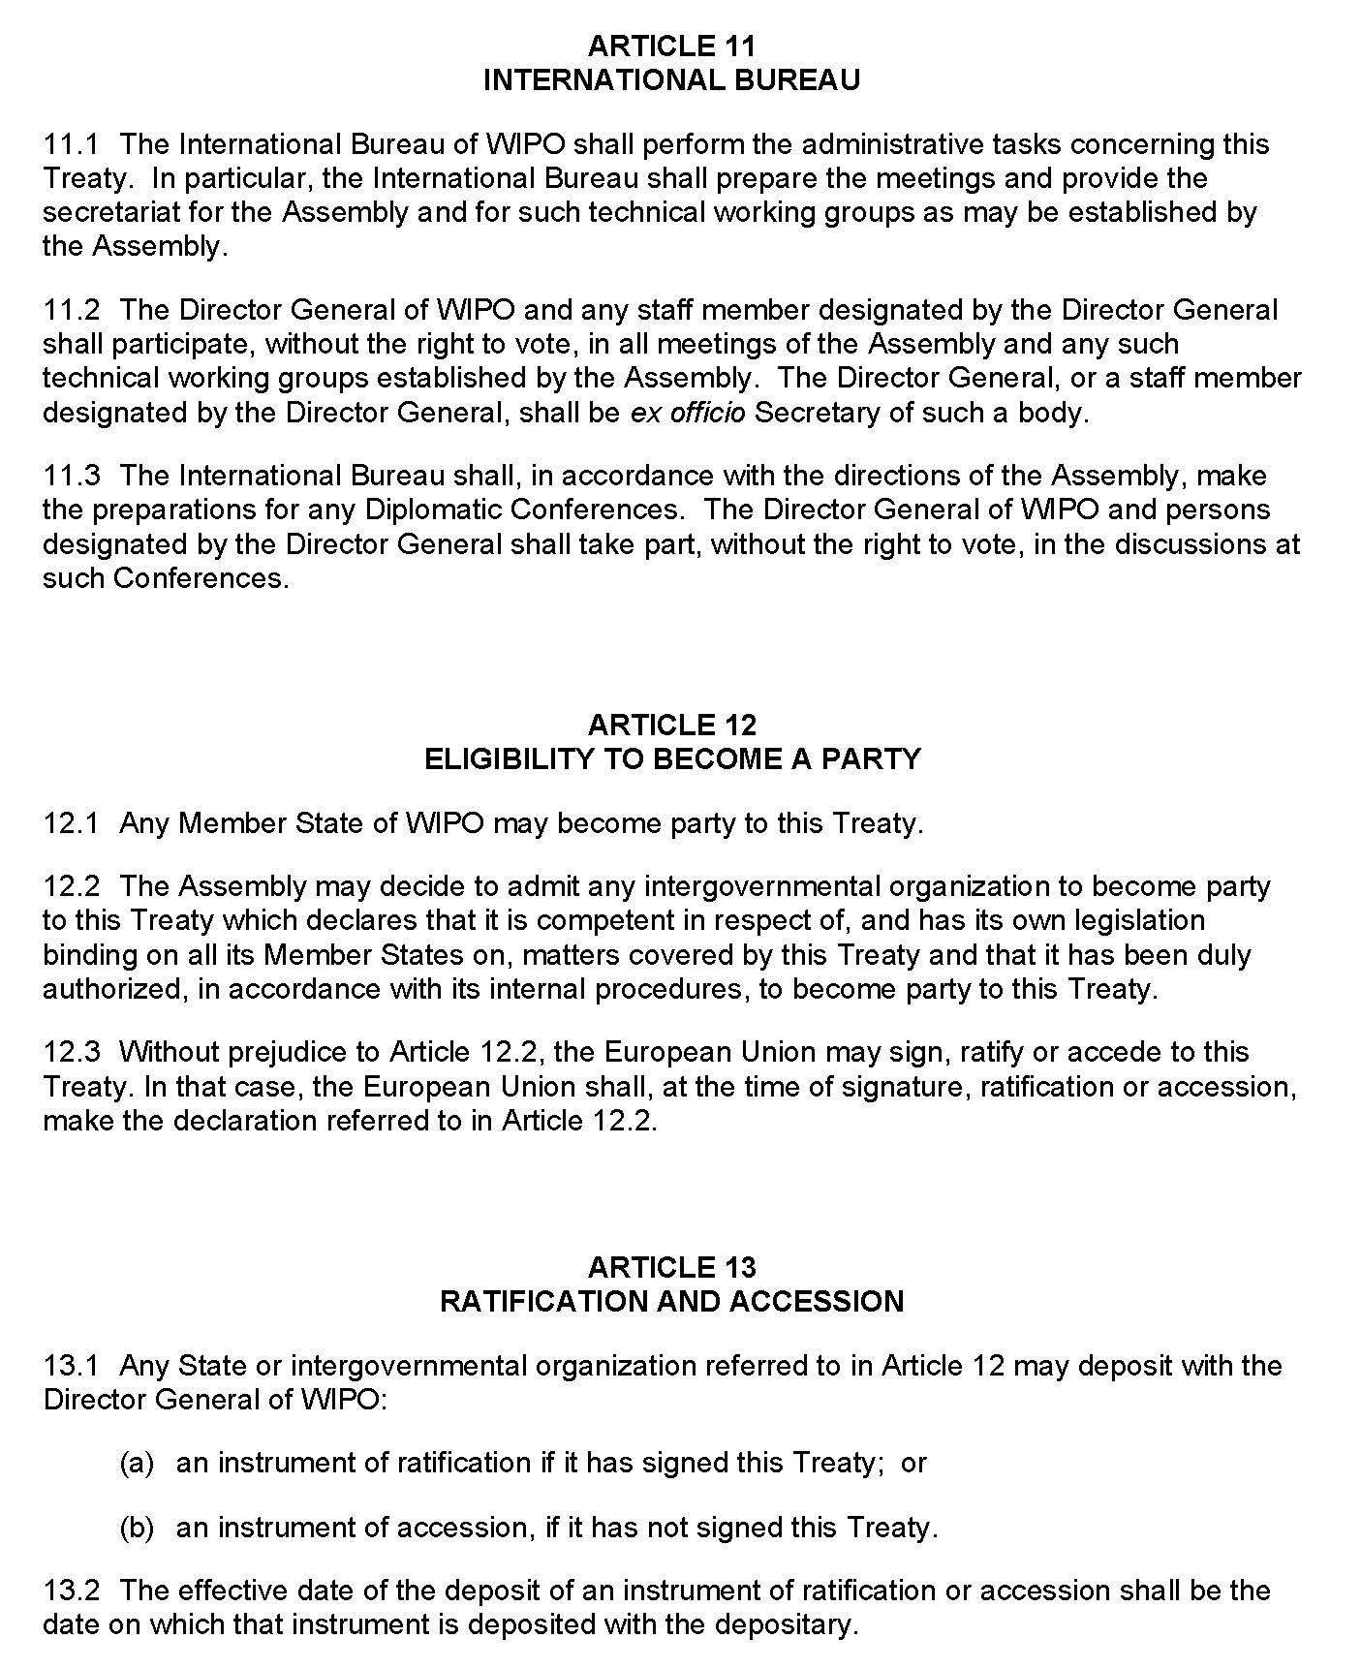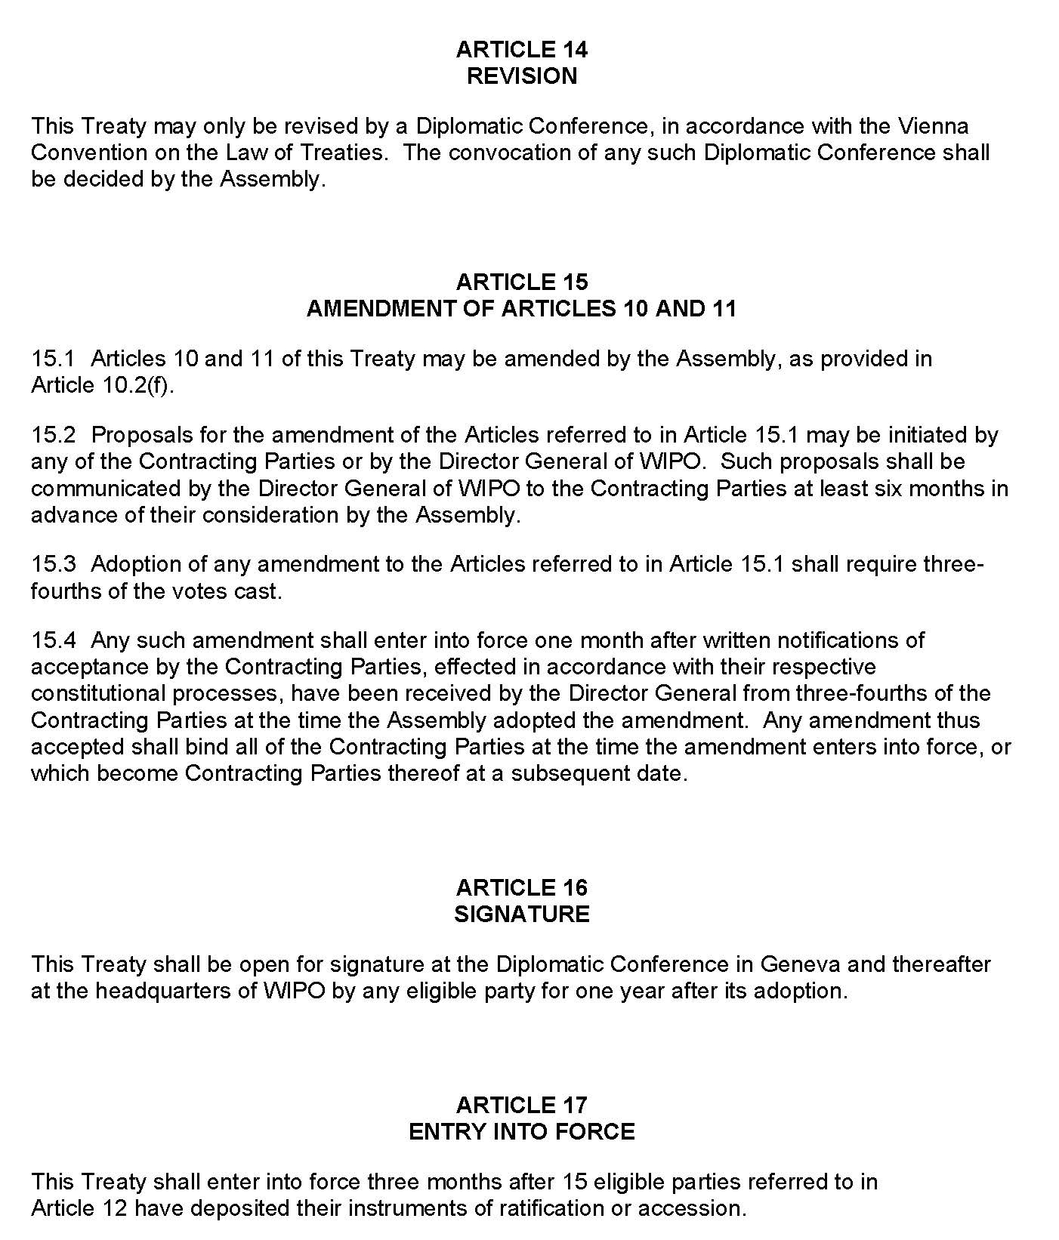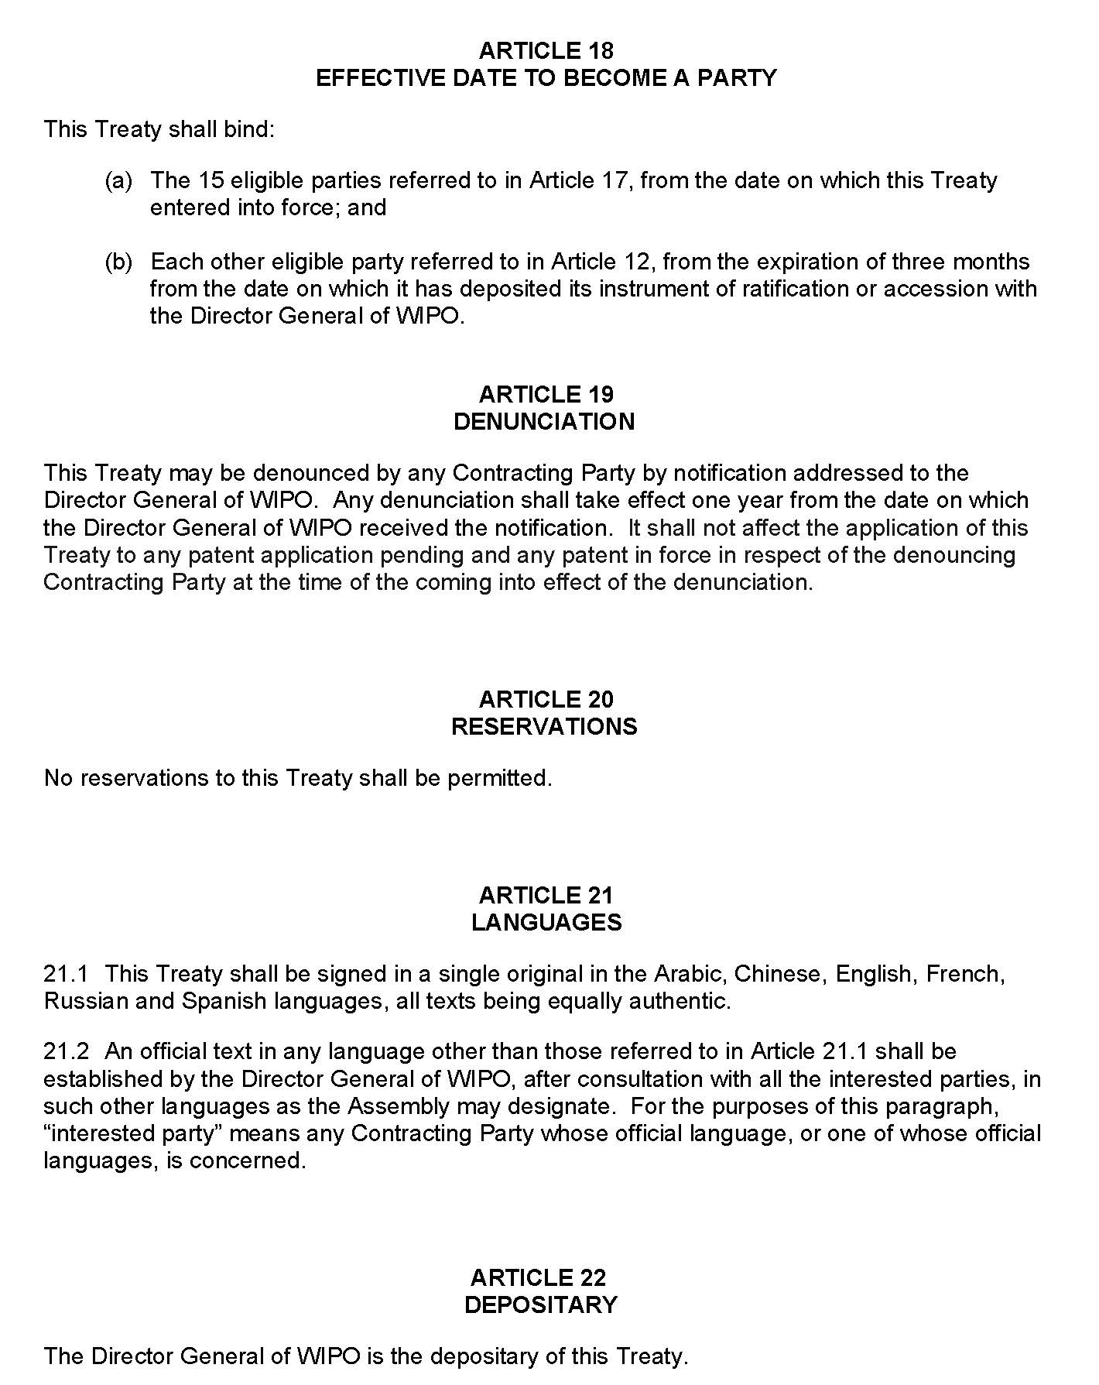

* Kjo tabelë përmbajtjeje është shtuar për lehtësinë e lexuesit. Nuk shfaqet në tekstin origjinal të Traktatit.
Përkufizimi i “burimeve gjenetike”, në përputhje me mënyrën sesi kuptohet termi në kontekstin e Konventës për Diversitetin Biologjik, nuk synon të përfshijë “burimet gjenetike njerëzore”.
Deklaratë e dakordësuar: në rastet kur ka më shumë se një vend origjine, aplikanti duhet të zbulojë vendin e origjinës nga i cili janë marrë realisht burimet gjenetike.
Deklaratë e dakordësuar: kuptohet që termi “sipas rastit” në nenin 3.2(a) nuk do të interpretohet si një hapësirë fleksibiliteti për Palët Kontraktuese që të mos kërkojnë nga aplikantët të zbulojnë informacionin e kërkuar në nenin 3.2(a). Për më shumë siguri, neni 3.2(a) do të zbatohet pa pasur ndonjë efekt në fushëveprimin e kërkesës për zbulim informacioni në nenin 3.
Deklaratë e Dakordësuar: Palët Kontraktuese kërkojnë nga Asambleja e Bashkimit Ndërkombëtar të Bashkëpunimit për Patentat që të shqyrtojë nevojën për ndryshime në rregulloret sipas PCT-së dhe/ose udhëzimeve administrative përkatëse, me qëllim ofrimin e një mundësie për aplikantët që paraqesin një aplikim ndërkombëtar sipas PCT-së, duke caktuar një Shtet Kontraktues të PCT-së, i cili, sipas ligjit të tij kombëtar në fuqi, kërkon zbulimin e burimeve gjenetike dhe njohurive tradicionale të lidhura me këto burime, për të përmbushur çdo kërkesë formaliteti që lidhet me një kërkesë të tillë zbulimi informacioni, ose me paraqitjen e aplikimit ndërkombëtar, me efekt për të gjitha Shtetet e tilla Kontraktuese, ose më pas, në fazën kombëtare para një Zyre të çdo Shteti të tillë Kontraktues.
Asgjë në këtë Traktat nuk do të cenojë ose ndryshojë ndonjë marrëveshje tjetër ndërkombëtare.

